Самые красивые университеты мира
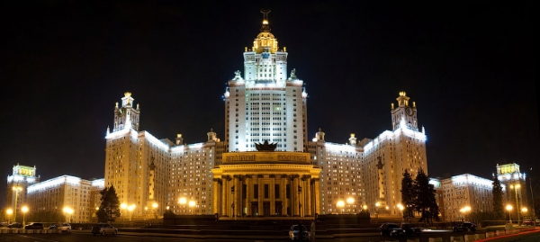
10 место: МГУ имени М.В. Ломоносова
Московский университет считается старейшим российским университетом. Он был основан в 1755 году, и его учреждение стало возможным благодаря деятельности выдающегося ученого-энциклопедиста, первого русского академика Михаила Васильевича Ломоносова. Строительство Главного здания МГУ на Ленинских горах началось в июле 1949 года, а торжественное открытие состоялось в сентябре 1953 года.
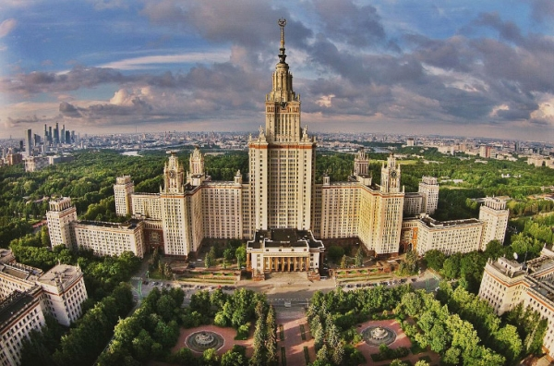
9 место: Тринити-колледж (Дублин)
Тринити-колледж в Дублине был основан в 1592 году. Особенное впечатление производит большой зал (Long Room) в Старой библиотеке, вдоль центрального коридора которой выстроились по обе стороны мраморные бюсты философов и писателей. В здании колледжа нередко снимали фильмы.
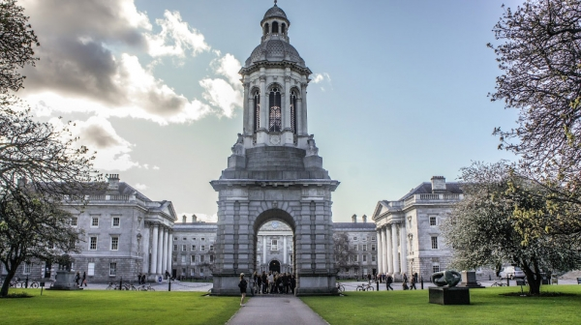
Библиотека:
8 место: Университет Гренобль — Альпы
Не каждый университет может похвастать видом на горные вершины, но этот — исключение. Расположенный во французском городе Гренобль, университет смотрит прямо на французские Альпы. Территория кампуса занимает 175 га, так что у студентов есть прекрасная возможность погулять после занятий и подышать свежим воздухом.
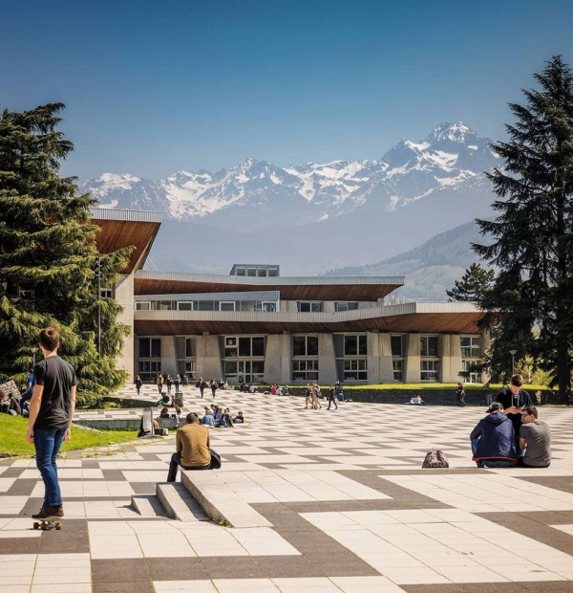
7 место: Уппсальский университет
Главное здание Уппсальского университета было спроектировано архитектором Германом Теодором Холмгреном в романском стиле. Университет был построен в 1880-х годах и в значительной степени сохранил свой первоначальный вид.
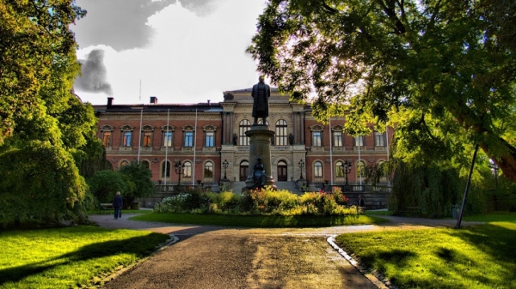
Большая аудитория
Библиотека:
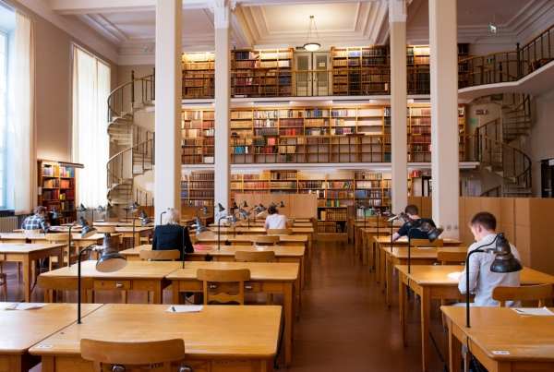
6 место: Гданьский политехнический университет
Университетский кампус Гданьского технологического университета выполнен в нескольких архитектурных стилях. Главное здание (на фото ниже) спроектировано в стиле неоренессанса и является одним из самых узнаваемых зданий университета. Вокруг кампуса расположено много статуй, например, статуи совы (символ знания и мудрости) и льва, который держит герб города Гданьска.
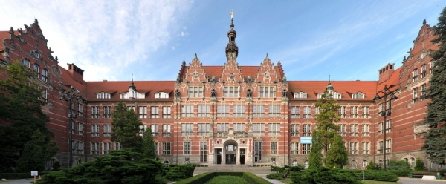
5 место: Орхусский университет
Орхусский университет расположен во втором по величине городе Дании. Этот университет является отличным примером того, как творения человека и творения природы могут сосуществовать в гармонии. Главное здание университета считается одним из 12 самых значительных архитектурных произведений в датской истории.
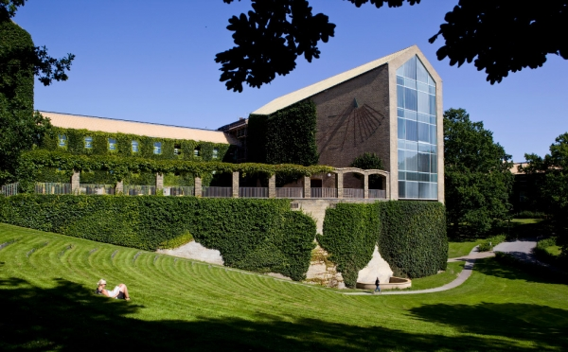
Кстати, это как раз оно вверху.
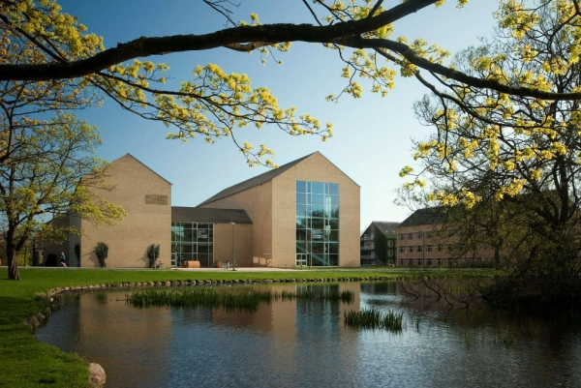
4 место: Ростокский университет
Университет Ростока является одним из старейших университетов Германии, и каждый год город привлекает все больше и больше студентов. Многие из зданий построены в готическом стиле. Главное здание университета (внизу) расположено рядом с большим парком и фонтаном.
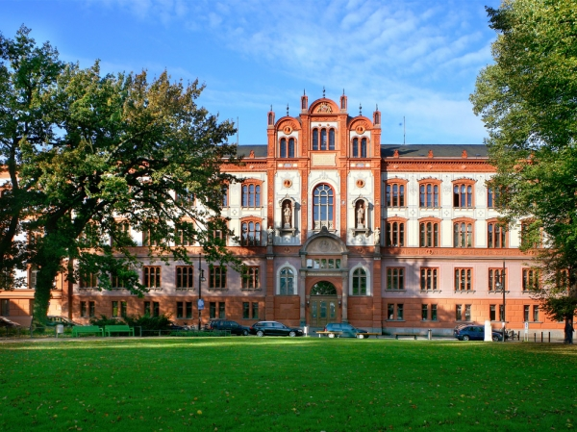
3 место: Коимбрский университет
Основанный в 1290 году, Коимбрский университет в Португалии расположен на склоне холма, с которого открывается вид на одноименный город. Центр университета, известный как «университетский город», — это старый королевский дворец, потрясающее белоснежное здание. Там находится башня с часами — один из самых узнаваемых символов университета.
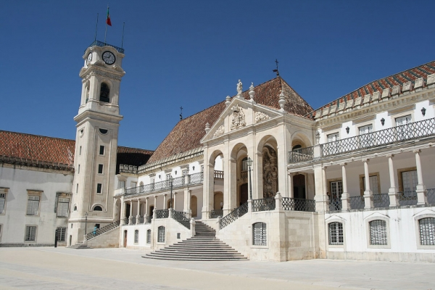
Библиотека:
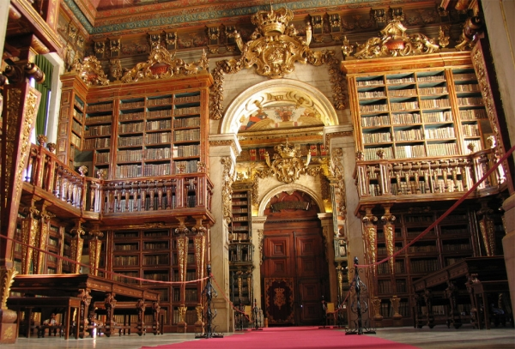
2 место: Университет Саламанки
Университет Саламанки в Испании является самым старым университетом в Испании и третьим старейшим в мире. Он был основан в 1134 году и был первым учебным заведением, предлагающим курсы для иностранных студентов. Старый город Саламанки, в который входят многие университетские здания, признан объектом Всемирного наследия ЮНЕСКО.
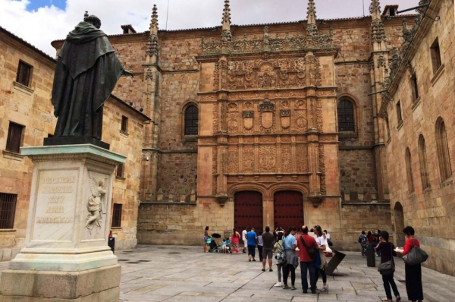
Библиотека:
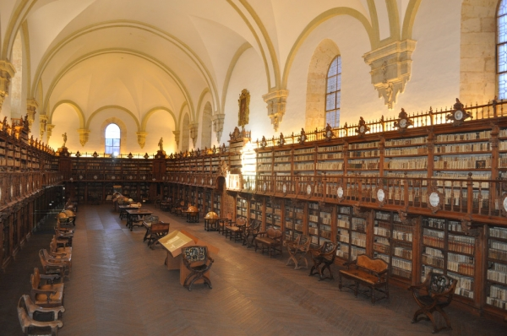
1 место: Университет Болоньи
Университет Болоньи в Италии считается самым старым университетом в мире, который был основан в 1088 году. Будучи самым старым постоянно действующим университетом, он является и самым красивым университетом не только в Европе, но и даже в мире. По крайней мере так считает журнал Times Higher Education, составивший подборку самых красивых университетов мира.
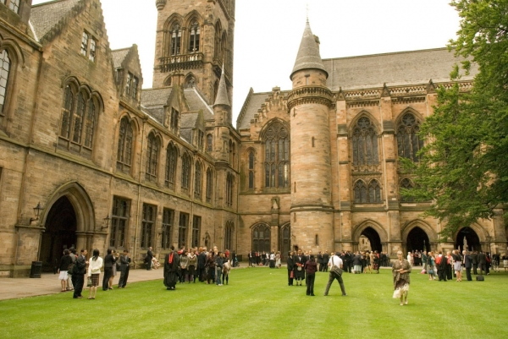
Богатая библиотека университета заключает в себе более 200 тысяч томов.
